レクリエーションの楽しさを！

日 時 ２０２３年 ２月１１日（土） ９時３０分～１２時
（受付 ９：１０～）

場 所 宮崎西地区交流センター 体育館・学習室
対 象 レクリエーションに興味のある方
内 容
① ９：30～１０：3０
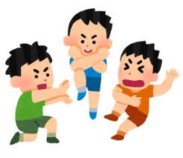
体を動かす体験（体育館）
楽しく活動してみよう！
② １０：４0～１１：4０（学習室）
クラフト等の体験
作って遊べる物や飾れる物を作ってみよう！

参加費 ８００円（材料費・資料代・保険代含）

準備する物
マスク（着用必須）、飲み物、タオル、動きやすい服装、体育館シューズ
はさみ、のり

申込み方法
宮崎市レクリエーション協会 事務局
℡：０９０－５７４５－９４９４ FAX ：０９８５－６５－2104

申込み締切 ２０２３年 ２月４日（土）

主催 宮崎市レクリエーション協会

※ 感染症拡大防止対策を遵守して実施します。感染症の状況によっては、中止になる可能性があります。

